TRÍ TUỆ NHÂN TẠO NÂNG CAO
NHÓM 8
Nguyễn Tiến Thọ - 3122410398 (Nhóm trưởng)
Nguyễn Thiên Thuận – 3122410403
Nguyễn Thế Vinh – 3122410475
Nguyễn Quang Đạt – 3122410071
Chương 1: Introduction Discusion
Question 1: How do LLMs reason and what are the limits?
Các mô hình LLMs suy luận như thế nào và giới hạn của chúng là gì?
- Cơ chế suy luận
  - Trừu tượng hoá mẫu (Pattern Abstraction): LLMs học được các mối quan hệ ngữ nghĩa, nhân quả và cấu trúc logic thông qua việc quan sát số lượng lớn mẫu ngôn ngữ.
  - Suy luận theo chuỗi tư duy (Chain-of-Thought): Khi được yêu cầu “nghĩ từng bước”, mô hình có thể tạo ra các bước trung gian nhằm giải quyết bài toán một cách có hệ thống, mô phỏng quá trình suy luận logic của con người.
  - Hiện tượng nổi lên (Emergent Behaviors): Khi kích thước và dữ liệu huấn luyện đạt đến ngưỡng đủ lớn, LLMs có thể tự động biểu hiện những khả năng chưa được huấn luyện trực tiếp, như dịch máy, lập trình hay giải thích ngữ nghĩa phức tạp.
  - Kết hợp công cụ (Tool-augmented Reasoning): Trong các hệ thống hiện đại, LLMs được tích hợp với công cụ bên ngoài (ví dụ: máy tính, cơ sở dữ liệu, trình phân tích mã nguồn), từ đó cải thiện khả năng lập luận và tính chính xác.

- Giới hạn trong khả năng suy luận
- Suy luận nông: Các mô hình thường mắc lỗi logic, thiếu tính nhất quán hoặc bỏ qua những bước quan trọng trong quá trình lập luận.
- Hiện tượng “hallucination”: LLMs có thể tạo ra thông tin sai lệch hoặc không tồn tại nhưng vẫn biểu đạt với mức độ tự tin cao.
- Giới hạn bộ nhớ ngữ cảnh: Dù đã mở rộng dung lượng cửa sổ ngữ cảnh (context window) lên hàng trăm nghìn token, mô hình vẫn gặp khó khăn khi duy trì lập luận dài hạn hoặc xử lý thông tin phức tạp liên tục.
- Thiếu sự gắn kết với thực tại (grounding): LLMs chỉ dựa trên phân bố xác suất của dữ liệu văn bản mà không có khả năng kiểm chứng trực tiếp với thế giới thực.
- Hạn chế trong toán học và logic hình thức: Việc giải quyết các bài toán hình thức, chứng minh toán học hoặc suy luận ký hiệu nhiều bước vẫn là điểm yếu.

- Thiên kiến và vấn đề căn chỉnh (bias and alignment): Do dữ liệu huấn luyện có thể chứa định kiến, LLMs dễ tái tạo hoặc khuếch đại các thiên kiến này.

Question 2: How do we make sure that LLMs generate factually correct output?
Làm thế nào để chúng đảm bảo rằng LLMs tạo ra đầu ra chính xác về sự thật?
- Kết hợp truy xuất thông tin (Retrieval-Augmented Generation – RAG): LLM được tích hợp với cơ sở dữ liệu hoặc công cụ tìm kiếm nhằm kiểm chứng và bổ sung dữ liệu thực tế.
- Fine-tuning và RLHF (Reinforcement Learning from Human Feedback): tinh chỉnh mô hình dựa trên phản hồi của con người để giảm thiểu hiện tượng “hallucination”.
- Cơ chế kiểm chứng đa bước (self-consistency, cross-checking): yêu cầu mô hình tự giải thích và đối chiếu nhiều lần để tăng độ tin cậy.
- Tích hợp công cụ bên ngoài: sử dụng hệ thống fact-check, máy tính hoặc API dữ liệu để xác minh trước khi trả kết quả.

Question 3: How do we fairly compensate the people who create the data that is used to train LLMs?
Làm thế nào để chúng ta trả công một cách công bằng cho những người tạo ra dữ liệu được sử dụng để huấn luyện các mô hình ngôn ngữ lớn?
- Giấy phép dữ liệu và quyền sở hữu trí tuệ: cần có khung pháp lý rõ ràng để đảm bảo tác giả nội dung được công nhận và chia sẻ lợi ích.
- Mô hình chia sẻ doanh thu (revenue-sharing): các tổ chức phát triển LLM có thể trích một phần lợi nhuận cho các nhà xuất bản, tác giả hoặc cộng đồng cung cấp dữ liệu.
- Kho dữ liệu mở nhưng có điều khoản sử dụng: khuyến khích xây dựng các tập dữ liệu công khai, minh bạch, song song với việc trả phí khi khai thác nội dung bản quyền.

Question 4: How do we use LLMs in learning, so human learning is not compromised?
Làm thế nào để chúng ta sử dụng LLMs cho việc học mà không làm ảnh hưởng đến việc học của con người?
- Xem LLMs là công cụ hỗ trợ, không thay thế: LLMs nên được dùng để gợi ý, giải thích hoặc mở rộng kiến thức, chứ không phải để học viên sao chép nguyên văn.
- Phát triển kỹ năng tư duy phản biện: người học cần được hướng dẫn cách kiểm chứng thông tin từ LLM thay vì tin tuyệt đối.
- Tích hợp vào quá trình học tập chủ động (active learning): sử dụng LLM để tạo câu hỏi, tình huống, mô phỏng nhằm tăng sự tham gia và tương tác.
- Giám sát và đánh giá đạo đức học tập: nhà trường và giáo viên cần có cơ chế theo dõi để tránh tình trạng học sinh/làm giả kiến thức nhờ AI.

CHƯƠNG 2: Advanced Artificial Intelligence
Intelligent Agents Discusion

Question 1: If we have two cars and one provides more (expected) utility. Which car is rational?
Nếu chúng ta có hai chiếc xe và một chiếc mang lại nhiều lợi ích kì vọng hơn, thì chiếc xe nào là hợp lý?
→ Chiếc xe nào chọn hành động mang lại lợi ích kỳ vọng cao hơn thì được coi là rational (hợp lý).
Question 2: Can a rational self-driving car be involved in an accident?
Liệu một chiếc xe tự lái hợp lý có thể bị liên quan đến tai nạn không?

→ Có. Vì tai nạn còn phụ thuộc vào môi trường và hành vi của các tác nhân khác (người đi bộ, xe khác...). Xe hợp lý có thể vẫn gặp tai nạn mặc dù đã chọn hành động tối ưu dựa trên thông tin có sẵn.
Question 3: How would a self-driving car explore and learn?
Làm thế nào một chiếc xe tự lái có thể khám phá và học hỏi?

→ Xe tự lái có thể khám phá và học thông qua:
- Thu thập dữ liệu từ môi trường.
- Khám phá và học hỏi qua trải nghiệm:
  - Trong bối cảnh mô phỏng, xe có thể thử nhiều hành động khác nhau (tăng tốc, phanh, đổi làn…) để quan sát kết quả.
  - Cơ chế exploration-exploitation: vừa thử nghiệm các hành động mới (exploration), vừa khai thác những gì đã biết là tốt nhất (exploitation).
- Học tăng cường:
  - Xe học chính sách để tối đa hóa lợi ích kỳ vọng như: an toàn, tiết kiệm nhiên liệu, giảm thời gian di chuyển.
  - Phần thưởng có thể là: không va chạm (+), giữ đúng làn (+), đi sai luật (-), tai nạn (-).
- Học giám sát và học tăng cường kết hợp:
  - Xe dùng học giám sát (supervised learning) để nhận diện vật thể, phân loại biến báo giao thông.
  - Sau đó dùng học tăng cường để học cách ra quyết định giống con người hoặc tối ưu hơn.
- Học trong môi trường mô phỏng và thực tế:
  - Đầu tiên sẽ thực hiện trong môi trường mô phỏng để tránh rủi ro.
  - Sau đó sẽ fine-tune trong môi trường thật với mức độ an toàn cao hơn.

Question 4: What does bounded rationality mean for a self-driving car?
Tính hợp lý ràng buộc có ý nghĩa gì đối với một chiếc xe tự lái?
→ Bounded rationality nghĩa là tính hợp lý của một tác nhân (ở đây là xe tự lái) bị giới hạn thông tin, tài nguyên tính toán và thời gian.
Đối với một chiếc xe tự lái, điều này có nghĩa là:
- Xe không thể tính toán tất cả các kịch bản có thể xảy ra trên đường.
- Nó chỉ có thể đưa ra quyết định dựa trên dữ liệu cảm biến hiện tại, mô hình đã học, và khả năng xử lý trong thời gian thực.
- Xe không luôn chọn được hành động tối ưu, mà sẽ chọn hành động tốt nhất có thể trong điều kiện giới hạn (Ví dụ: phanh gấp dù không phải là giải pháp hoàn hảo nhưng an toàn nhất trong tình huống).
Question 5: Environment for a Self-Driving Car
Môi trường cho xe tự lái
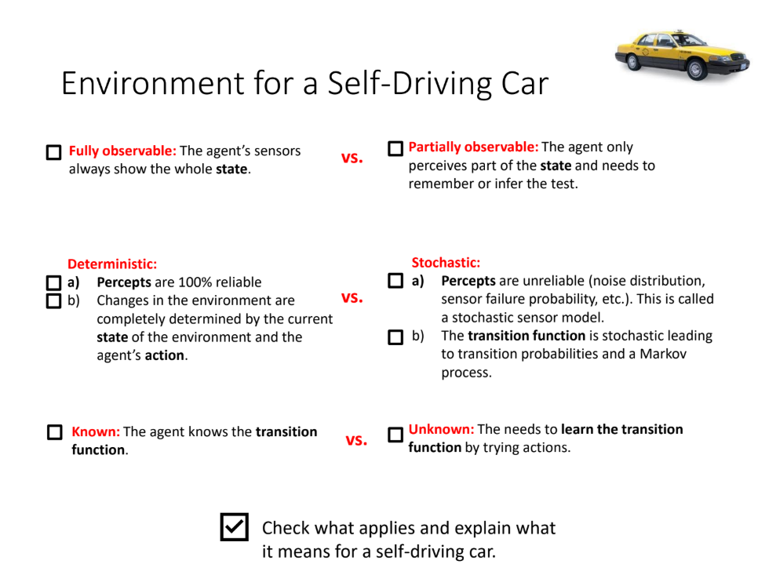
- Partially observable: Cảm biến không thể bao quát toàn bộ (có điểm mù, thời tiết xấu, nhiễu).
- Stochastic: Môi trường giao thông có tính ngẫu nhiên (người đi bộ, xe khác thay đổi bất ngờ).
- Unknown: Hàm chuyển trạng thái không biết chính xác, xe cần học và suy luận từ dữ liệu.
Chương 3: [Revisited] Search Discussion

Question: How do we find the optimal solution (sequence of actions/states)?
Làm thế nào để chúng ta tìm ra nghiệm tối ưu (chuỗi hành động/trạng thái)?

- Để tìm lời giải tối ưu, ta xây dựng một cây tìm kiếm (search tree) dựa trên state space graph.
- Cây này được hình thành từ:
- Initial state (nút gốc).
- Actions (cạnh, chuyển trạng thái).
- Transition model (mô tả cách hành động thay đổi trạng thái).
- Goal states (nút đích).
- Path cost (chi phí đường đi).
- Sau đó, áp dụng thuật toán tìm kiếm phù hợp để mở rộng các nút trong search tree và chọn được đường đi có tổng chi phí nhỏ nhất đến goal state.

Case Study: Heuristic for Tic-Tac-Toe
- Define the goal states - Xác định các trạng thái mục tiêu
- Goal state trong trò chơi Tic-Tac-Toe là khi:
- Một trong hai người chơi (X hoặc O) có 3 ký hiệu liên tiếp trên một hàng ngang, hàng dọc hoặc đường chéo.
- Hoặc bàn cờ đầy mà không có ai thắng (trạng thái hòa).

- What is the cost that needs to be estimated? - Chi phí cần ước tính là bao nhiêu?
- Chi phí cần ước lượng là số bước đi tối thiểu từ trạng thái hiện tại để đạt tới một goal state (thắng, thua hoặc hòa).
- Trong bối cảnh tìm kiếm, đây chính là “khoảng cách” từ trạng thái hiện tại đến trạng thái kết thúc.

- What would be a heuristic value for these boards? - Giá trị kinh nghiệm cho những bảng này sẽ là gì?
- Board 1 (left)
- Người X có thế mạnh (2 X trên hàng ngang trên cùng).
- Heuristic có thể đánh giá là dương (ví dụ h ≈ +2), biểu thị X gần chiến thắng hơn.
- Board 2 (right)
  - Trạng thái cân bằng hơn, chưa có bên nào chiếm ưu thế.
  - Heuristic có thể là 0 hoặc gần 0 (ví dụ h ≈ 0).

- How do you calculate the heuristic value? - Làm thế nào để tính giá trị kinh nghiệm
Một số phương pháp:
- Counting method:
  - Đếm số hàng/cột/chéo mà X có thể thắng (chưa bị chặn bởi O).
  - Đếm số hàng/cột/chéo mà O có thể thắng.
  - Heuristic value = (số cơ hội thắng của X) – (số cơ hội thắng của O).
- Weighted method:
  - Nếu một hàng đã có 2 quân liên tiếp → cho điểm cao hơn.
  - Nếu chỉ có 1 quân → điểm thấp hơn.
  - Tính điểm tổng hợp để phản ánh độ “gần thắng” của mỗi bên.

- Is the heuristic admissible? - Phương pháp tìm kiếm có được chấp nhận không?
- Một heuristic là admissible nếu nó không bao giờ đánh giá quá thấp chi phí thực sự để đạt goal state.
- Trong Tic-Tac-Toe, heuristic thường mang tính đánh giá ưu thế (heuristic score) hơn là khoảng cách chính xác đến goal.
- Do đó, đa số heuristic cho Tic-Tac-Toe không admissible theo định nghĩa nghiêm ngặt.

- Does the heuristic use a relaxation? - Phương pháp tìm kiếm có sử dụng sự thư giãn không?
- Có. Relaxation ở đây là bỏ qua các ràng buộc phức tạp của đối thủ.
- Ví dụ: chỉ xét số đường thắng tiềm năng, không tính đến việc đối thủ có thể chặn.
- Điều này giúp heuristic dễ tính toán hơn nhưng không phản ánh chính xác toàn bộ trò chơi.

